Московский государственный технический университет им. Н.Э. Баумана

Факультет «Радиоэлектроника и лазерная техника (РЛ)»

Кафедра «Технология приборостроения (РЛ6)»

Лабораторная работа №2

«Исследование дробного детектора»

по дисциплине

«Устройства генерирования и формирования сигналов»

Вариант № 5

Выполнил ст. группы РЛ6-71

Быков Р.О.

Преподаватель Дмитриев Д.Д.

Москва, 2023

**Исследование дробного детектора**

1. **Цель работы**

***Цель работы***: изучение физических принципов построения частотных детекторов, особенностей реализации и технических характеристик дробного детектора; машинное моделирование дробного детектора на основе принципиальной схемы, изучение технических особенностей настройки и эксплуатации и определение его основных технических характеристик с использованием системы схемотехнического проектирования Micro Cap 8 (MC).

1. **Задание**

Для компьютерной модели дробного детектора, содержащего также оконченный каскад усилителя промежуточной частоты получить:

2.2.1. Амплитудно-частотную характеристику (АЧХ) оконечного каскада усилителя, настроенного на промежуточную частоту, при отсутствии влияния последующей схемы.

2.2.2. Амплитудно-частотные и фазочастотные характеристики (ФЧХ) на выходных зажимах фазосдвигающего трансформатора (ФСТ) при точной настройке контуров.

2.2.3. Амплитудно-частотные характеристики нагруженного каскада усилителя промежуточной частоты (УПЧ) для случаев расстроенного и настроенного контура ЧД, оценить полосу пропускания каскада для обоих случаев.

2.2.4. Форму напряжения на коллекторе транзистора каскада УПЧ и на нагрузке детектора при воздействии на входе частотно-модулированного (ЧМ) сигнала. Оценить величину нелинейных искажений.

2.2.5. Зависимость амплитуды выходного напряжения и коэффициента гармоник от величины коэффициента связи согласующей индуктивности и катушки контура каскада УПЧ.

2.2.6. Характеристику подавления амплитудной модуляции.

2.2.7. Зависимость амплитуды выходного напряжения от амплитуды входного сигнала.

1. **Экспериментальная часть**

Дробный детектор, часто называемый детектором отношений, реализует

принцип преобразования изменения частоты входного сигнала в изменение

фазовых сдвигов напряжений на выходе ФСТ, создающих различные по ам-

плитуде напряжения, приложенные к диодам. Различие значений приложен-

ных напряжений создает на нагрузке каждого из диодных амплитудных детек-

торов различные по величине напряжения низкой частоты, определяющие ре-

зультирующее напряжение.

Принципиальная схема ЧД (рис. 1) содержит усилительный каскад, на-

грузкой которого является линейная цепь, состоящая из двух индуктивно свя-

занных контуров первичного L1С1 и вторичного (L2 + L3) С10, настроенных

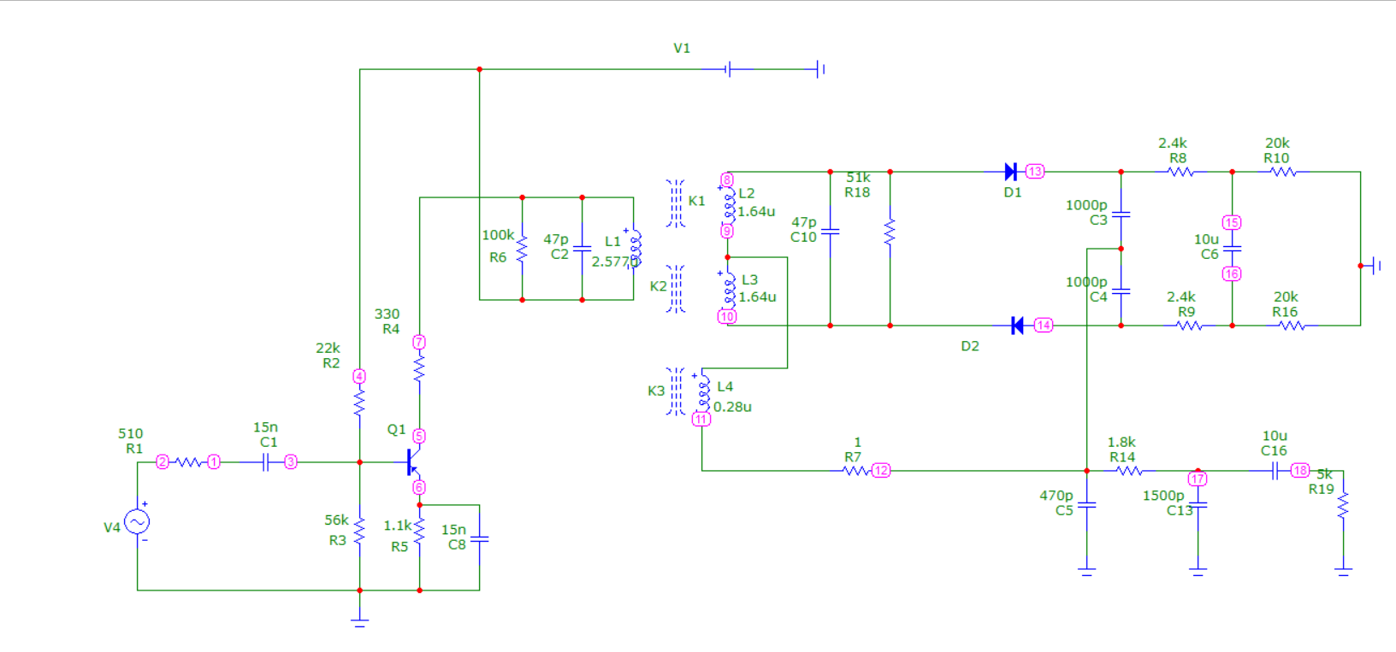на среднюю частоту сигнала 10,7 МГц, и катушка связи L4.

Рис. 1 – Принципиальная схема частотного детектора

В качестве активного элемента усилителя используется транзистор 2Т 363В с проводимостью р-п-р типа, включенный по схеме с общим эмиттером.

Резистор R1 выполняет роль внутреннего сопротивления источника сигнала и в реальных схемах отражает свойства предыдущего каскада. Конденсатор С1 является разделительным и исключает взаимное влияние режимов по постоянному току предыдущего каскада, представленного в виде источника ЭДС, и, реализованного на транзисторе Q1.

Делитель R2, RЗ напряжения источника питания V1 задает режим работы транзистора и обеспечивает параметрическую стабилизацию положения рабочей точки транзистора на семействе входных динамических характеристик. Повышение стабильности режима работы транзистора и параметров усилителя достигается введением отрицательной обратной связи по постоянному току, создаваемой за счет включения в эмиттерную цепь резистора R5. Шунтирование его конденсатором С8 исключает возникновение отрицательной обратной связи по переменному току и, при высокой стабильности режима работы транзистора и параметров усилителя, обеспечивает на рабочей частоте коэффициент усиления равный коэффициенту усиления каскада без обратной связи.

Резистор R4 в коллекторной, а R5 в эмиттерной цепи обеспечивают выбранный режим работы транзистора по постоянному току: R4 — в основном напряжение коллектор—эмиттер 0, а R5 — постоянный ток коллектора 1». Источником питания служит батарея V1 с напряжением 6 В.

Колебательный контур L1С1, включенный в коллекторную цепь, шунтирован резистором В6, вторичный (L2 + L3)С10 резистором R18, отражающим потери в реактивных элементах контура. Катушка связи L4, подключённая к средней точке катушки индуктивности вторичного контура, индуктивно связана с катушкой L1 первичного контура.

Диоды D1 и D2 включены последовательно и вместе с элементами вторичного колебательного контура и катушкой связи образуют два диодных амплитудных детектора. Низкочастотные фильтры включают СЗ и R8, R10 для

детектора на диоде D1 и С4 вместе с резисторами R9, R16 для второго диодного детектора. Емкость Сб служит для устранения влияния паразитной амплитудной модуляции входного сигнала на процесс детектирования ЧМ сигнала. Нагрузкой детектора ЧМ сигнала является резистор R19, моделирующий входное сопротивление каскада усилителя низкой частоты (УНЧ). На входе УНЧ включен П-образный фильтр С5, R14, С1З и разделительный конденсатор С6.

На вход исследуемой схемы подключается источник гармонического сигнала V2 или частотно-модулированного колебания VЗ.

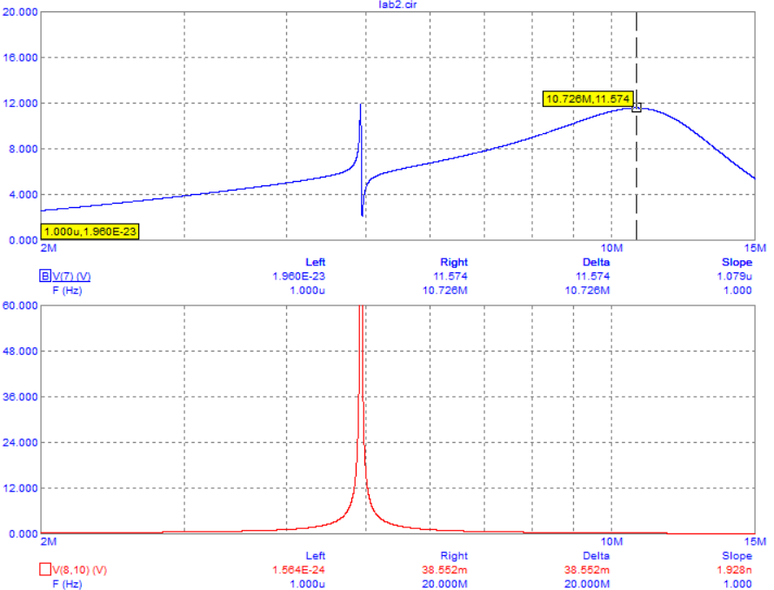**2.2.1**

Рис. 2 – АЧХ каскада УПЧ без влияния детектора

﻿

Как видно из рисунка, резонансная частота отлична от 10,7 Влияние контура детектора сказывается появлением выброса на АЧХ первичного контура. Разностное напряжение в узлах 8 и 10 (V(8,10)) определяет резонансную характеристику вторичного контура.

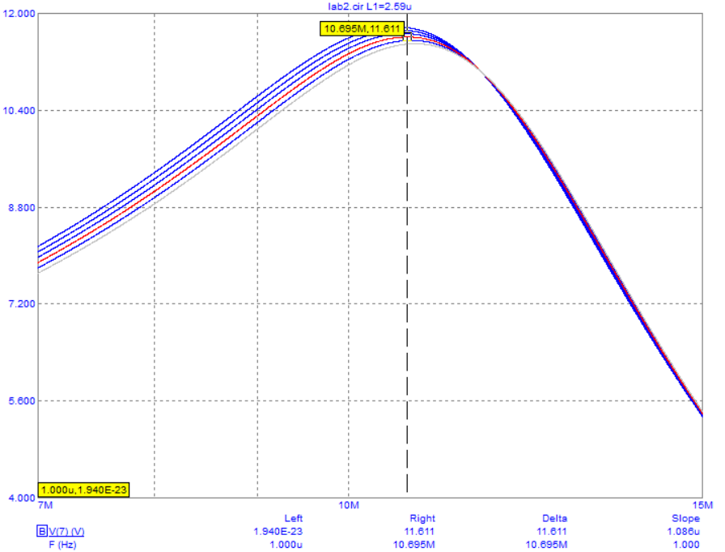Вычислим с помощью функции Stepping уточненное значение L1. При L1 = 2.59 мкФ, резонансная частота УПЧ каскада будет верна с погрешностью в 5кГц, что приемлемо:

Рис.3 – Семейство кривых АЧХ каскада УПЧ

**2.2.2**

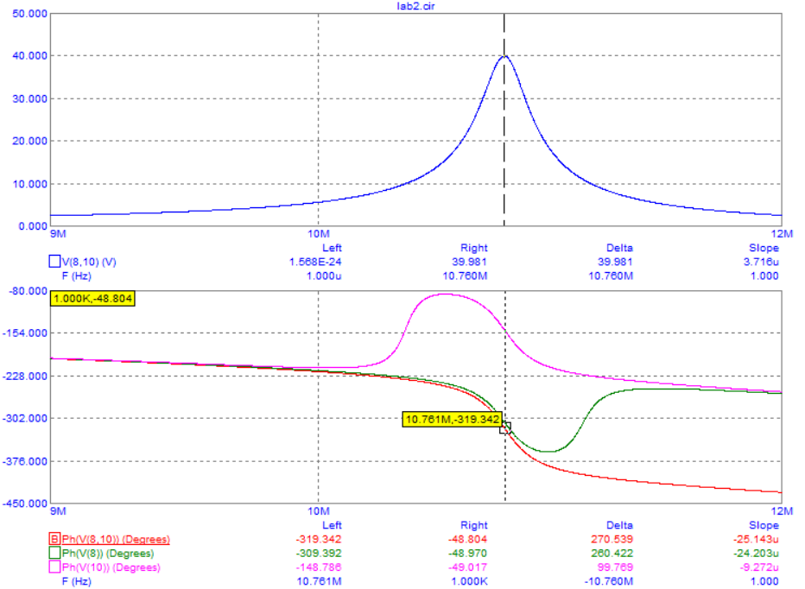Рис.4 - АЧХ и ФЧХ на выходных зажимах фазосдвигающего трансформатора (ФСТ) при точной настройке контуров

**2.2.3**

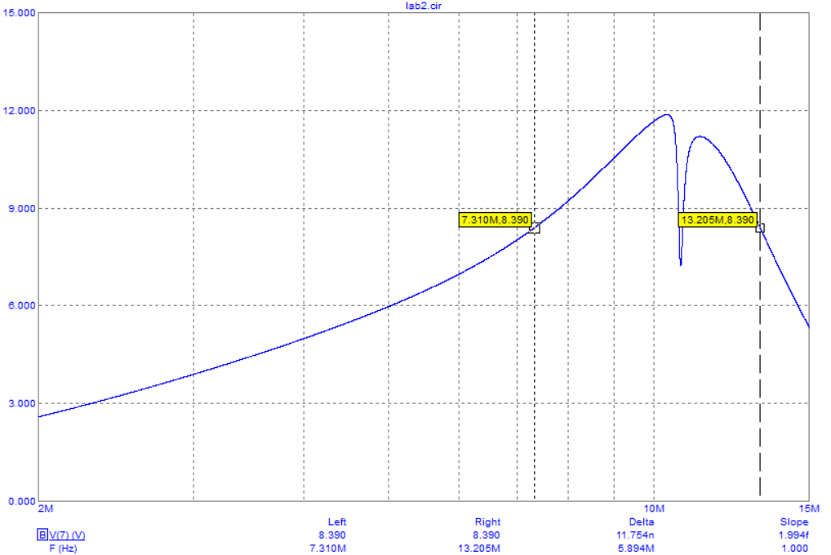

Рис.5 - АЧХ нагруженного каскада усилителя промежуточной частоты (УПЧ) для случаев расстроенного и настроенного контура ЧД

**2.2.4**

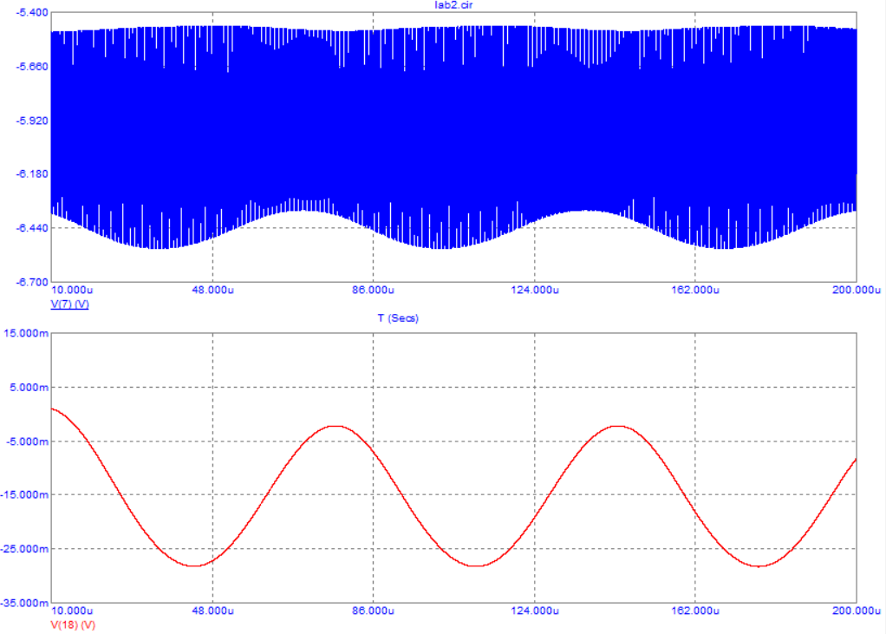

Рис. 6 - Форма напряжения на коллекторе транзистора каскада УПЧ и на нагрузке детектора при воздействии на входе частотно-модулированного (ЧМ) сигнала

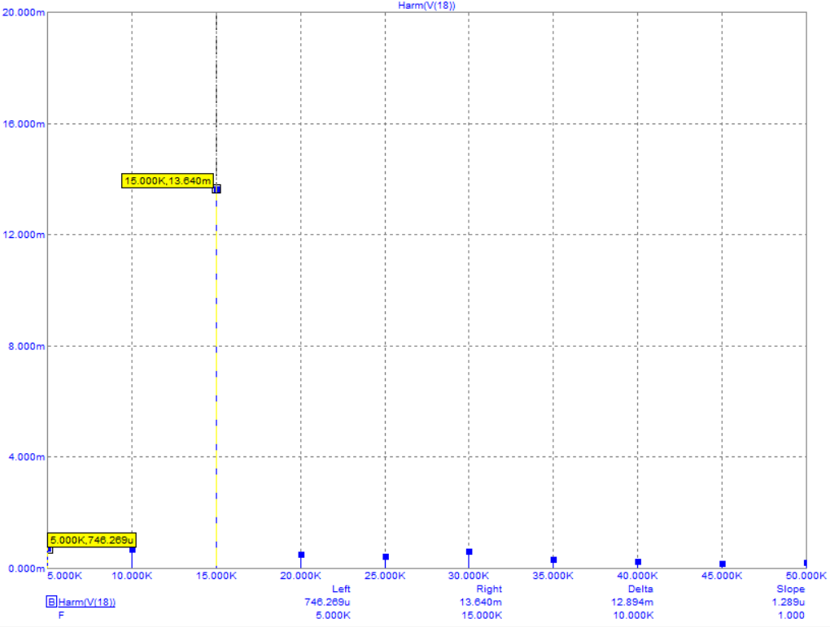

Рис. 7 – Спектр амплитуд выходного напряжения

Результатом 2.2.2, 2.2.3, 2.2.4 являются данные:

|  |  |  |  |  |  |  |
| --- | --- | --- | --- | --- | --- | --- |
| L2, мкФ | fp, МГц | Ph(f = fp) | fcp, МГц | Ph(f = fcp) | П | Kr |
| 1.64 | 10.760 | -319,342 | 10.73 | -301,062 | 7.308-13.218 | 4.6 |
| 1.658 | 10.7 | -317,804 | 10,67 | -300,69 | 7.310-13.205 | 7.65 |

**2.2.5 и 2.2.6**

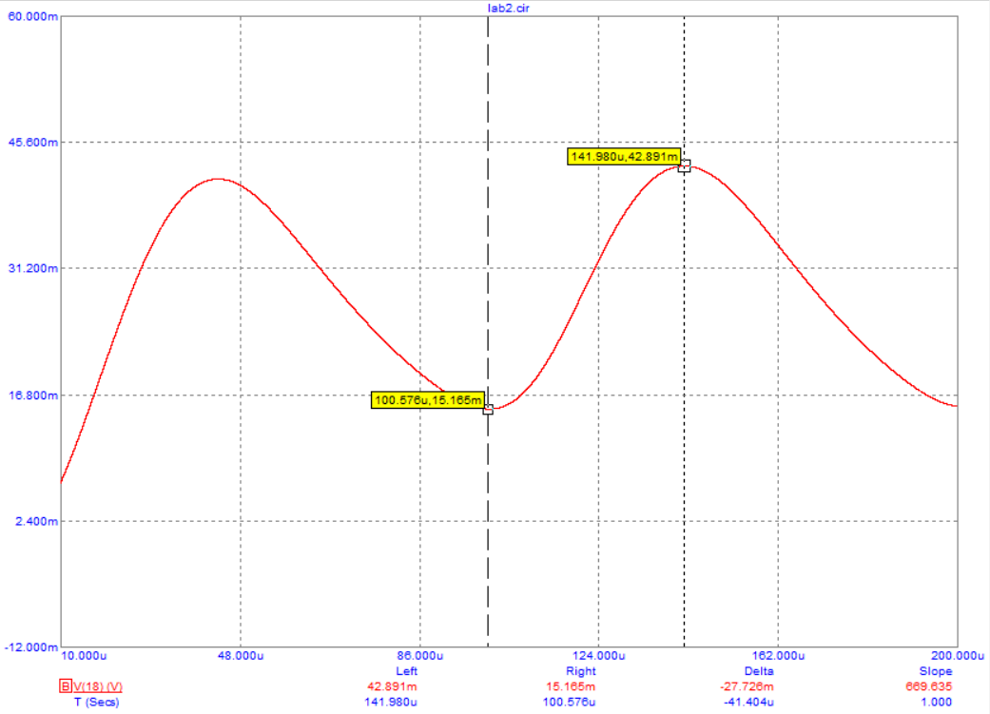

Рис. 8 – Амплитуда выходного напряжения

Зависимость амплитуды выходного напряжения и коэффициента гармоник от величины коэффициента связи согласующей индуктивности и катушки контура каскада УПЧ и характеристика подавления амплитудной модуляции:

|  |  |  |
| --- | --- | --- |
| Изменяющийся параметр | Значение параметра | Амплитуда вых. напряжения, мВ |
| Коэффициент связи L1 – L4 | 0.99 | 14.11 |
| 0.9 | 12.85 |
| 0.8 | 11.22 |
| 0.7 | 9.83 |
| Частота несущего колебания f, МГц | 10.7 | 13,86 |
| 10.75 | 13,05 |
| 10.8 | 12,81 |
| 10.85 | 12, 34 |
| 10.9 | 12,01 |
| 10.95 | 11,82 |
| 11.0 | 11,53 |
| 11.05 | 11,26 |

**2.2.7**

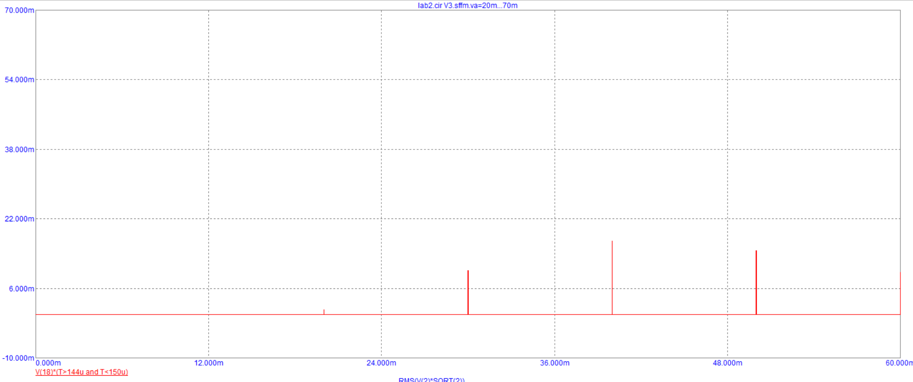

Рис. 9 – Дискретные отсчёты выходного напряжения

**Вывод:**

В данной работе были изучены основные характеристики частотного детектора с использованием экспериментальной установки, состоящей из генератора, усилителя, фазосдвигающего каскада и детектора. В ходе выполнения работы были получены следующие результаты:

1. Амплитудно-частотная характеристика оконечного каскада усилителя показала, что при отсутствии влияния последующих схем, усилитель обладает хорошей амплитудной характеристикой, обеспечивая передачу сигнала с минимальными искажениями.
2. Амплитудно-частотные и фазочастотные характеристики фазосдвигающего трансформатора подтвердили его способность точно настраивать контуры и обеспечивать необходимый фазовый сдвиг между сигналами.
3. Амплитудно-частотные характеристики усилителя промежуточной частоты показали, что расстроенный контур ЧД приводит к снижению полосы пропускания каскада, в то время как настроенный контур обеспечивает более высокую пропускную способность.
4. Форма напряжения на коллекторе транзистора и нагрузке детектора показала хорошее качество работы детектора при воздействии частотно-модулированных сигналов. Нелинейные искажения сигнала были минимальными.